**Игра «найди тень»** - развитие восприятия. Инструкция: на картинках изображена военная техника: самолеты, танки, вертолеты. Найди тень к каждой картинке.

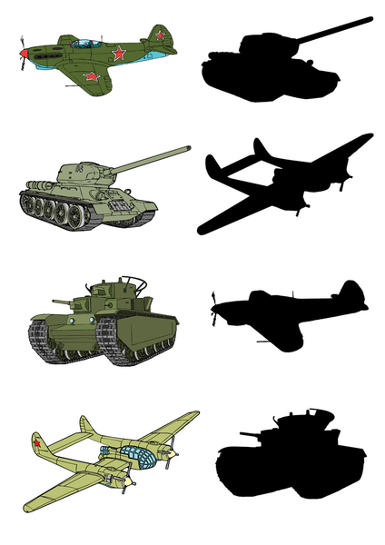

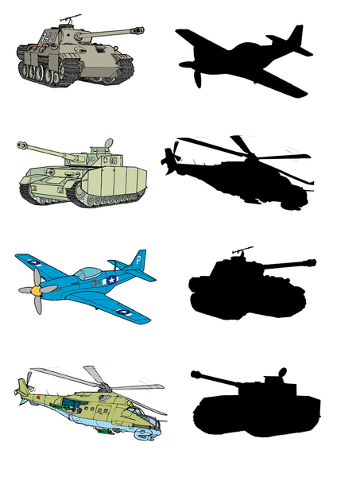

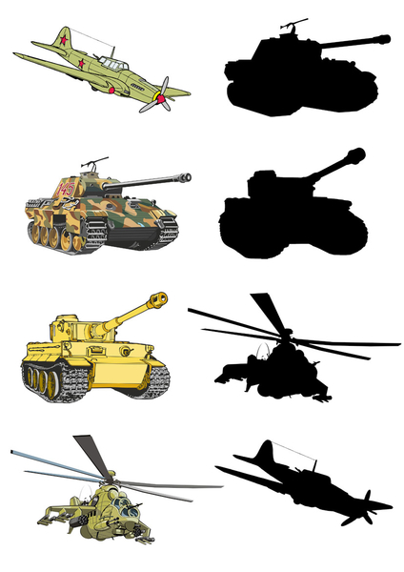

**Игра с мячом:** (развитие мышления, сообразительности) взрослый называет вид военной техники, ребенок – военную профессию. Например, пушка – артиллерист, самолет – летчик, корабль – моряк, автомат – пехотинец, рация – радист, мина – сапер и т.д.

**Игра лабиринт** (развитие внимания). Инструкция: помоги танкисту добраться до танка.

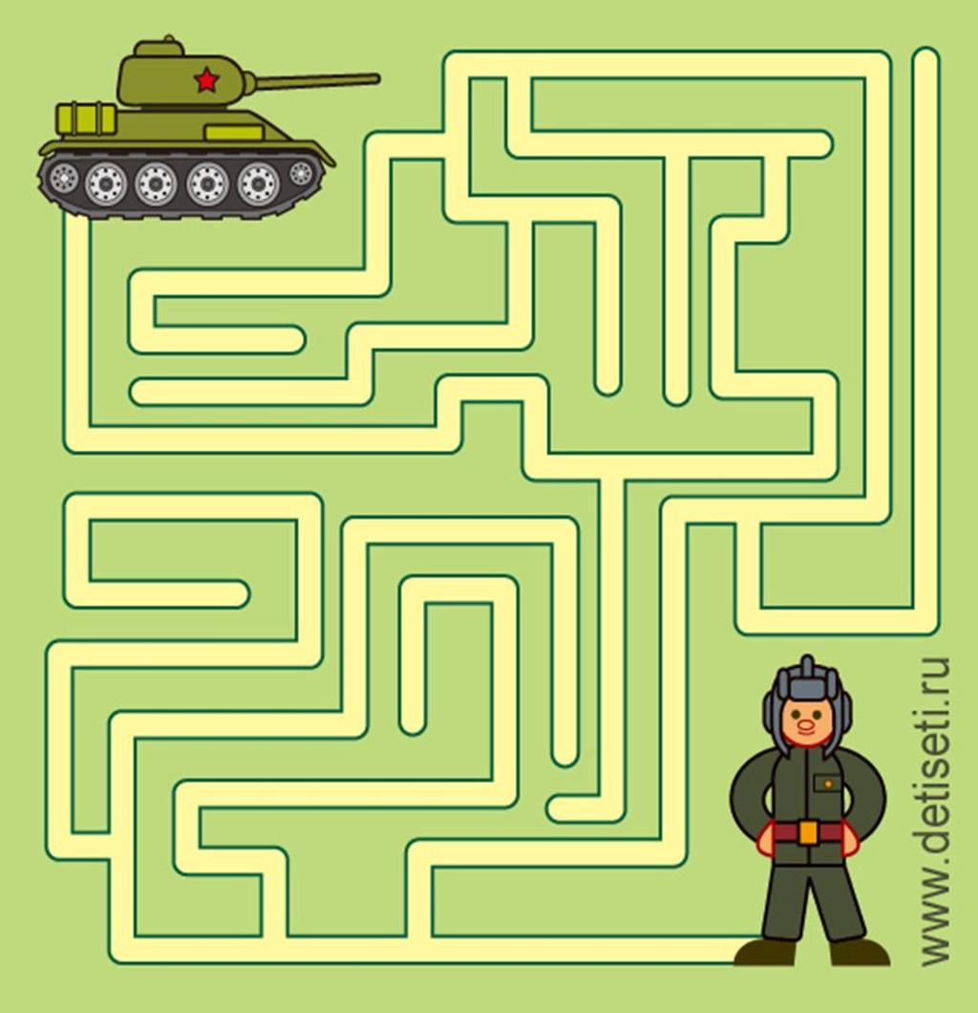

**Пальчиковая гимнастика**  
Эти пальцы — все бойцы,   
Удалые молодцы!   
(показываем пальчики с двух сторон)   
Два — больших и крепких малых   
И солдат в бою бывалых,   
(соединяем ладошки вместе, и попеременно хлопаем называемые пальчиками друг об друга),   
Два гвардейца-храбреца,   
Два — сметливых молодца,   
Два — героя безымянных,   
Но в работе очень рьяных,   
Два мизинца — коротышки   
Очень славные мальчишки!   
Один, два, четыре пять-   
Будем молодцев считать   
(два раза. Считаем пальцы на каждой руке)   
Пальцы дружно встали в ряд-   
Десять крепеньких солдат.   
(поставить все пальцы на стол)

**Соедини солдата с его боевой техникой** (развитие графомоторных навыков)

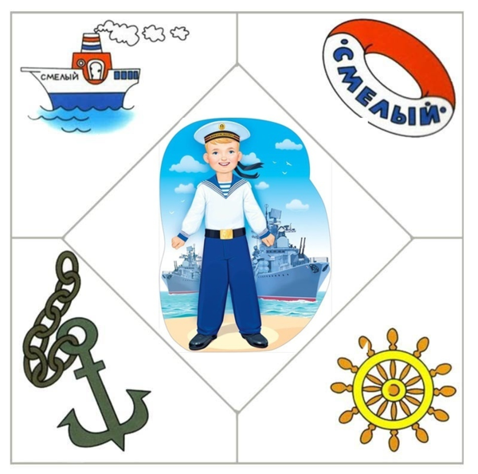[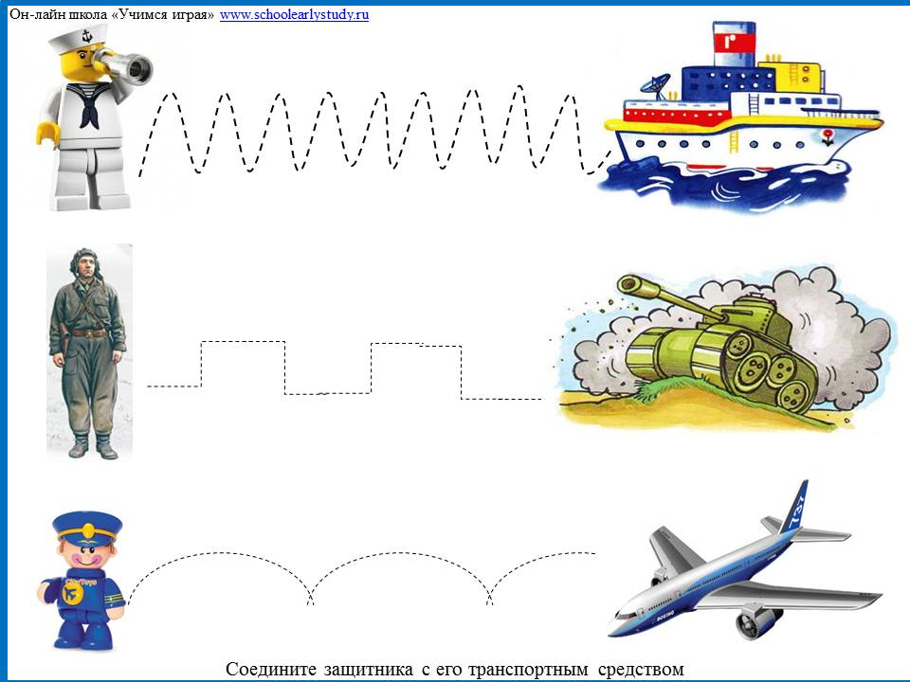](http://www.schoolearlystudy.ru/wp-content/uploads/2013/02/Slayd111.jpg)

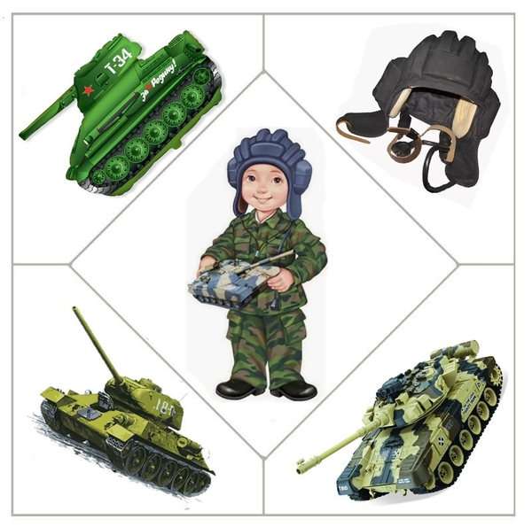[](http://www.schoolearlystudy.ru/wp-content/uploads/2013/02/Slayd111.jpg)

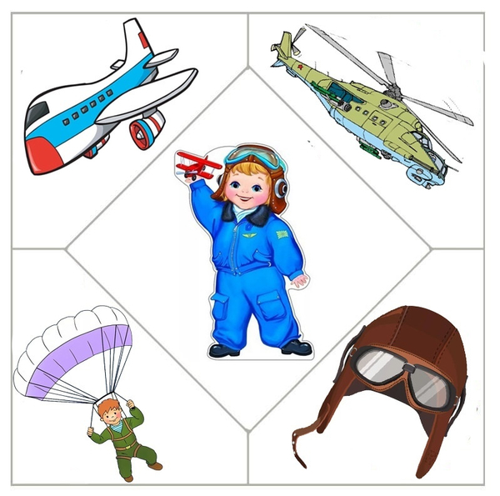[](http://www.schoolearlystudy.ru/wp-content/uploads/2013/02/Slayd111.jpg)

**Физкультминутка (логоритмика)**

За высокими горами (руки поднимаем вверх)

За широкими долами (руки разводят широко в стороны)

На границе у реки (плавные движения кистями перед собой)

Дозором воины шли (маршируют на месте)

Очень сильные (сгибают руки в локтях, сжимают кулаки)

Очень зоркие (ладонь к глазам, смотрят по сторонам)

Землю родную любили (разводят руки в стороны, обнимают себя)

Свой народ освободили (руки вверх, «Ура»).

**Подбери картинку** (Эмоционально -личностное развитие).

Уважаемые взрослые, перед вами изображения мальчика и девочки, которые переживают различные эмоции (радость, грусть, злость, страх).

**Инструкция для ребенка:** посмотри, на картинке мальчик (девочка) испытывают разные эмоции. Покажи картинку, на которой мальчик (девочка) радуется, грустит, злится, боится.

Под картинками маленький рассказ. Прочитайте рассказ ребенку (для мальчиков – история про мальчика, для девочек – про девочку) и попросите выбрать картинку с соответствующей эмоцией. В случае, если ребенку трудно подобрать картинку – помогите ему: Посмотри, на этой картинке мальчик (девочка) улыбается, как ты думаешь, он(а) грустит или радуется? И т.д.

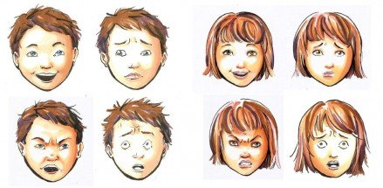 

Жил(а) был(а) мальчик (девочка). У мальчика (девочки) были мама и папа. Мальчик (девочка) ходил(а) в детский сад, а мама и папа – на работу. Мальчик (девочка) очень радовался (лась), когда вся семья собиралась вечером дома и обсуждала, что интересного произошло за день. (подбери картинку) Так проходили день за днем. Но однажды, в ясный летний день, мальчик (девочка) услышал(а), что началась война. Он(а) не знал(а), что такое война, но мама и папа вдруг стали очень грустными, и глядя на них, мальчик (девочка) тоже загрустил(а) (подбери картинку).

Вскоре папа ушел на фронт, защищать Родину. Мама и мальчик (девочка) ждали, когда закончится война, и папа вернется домой. Мальчик (девочка) часто слышал(а), как грохочут снаряды и рвутся бомбы. И тогда ему (ей) было очень страшно (подбери картинку). Когда приходили письма с фронта мальчик (девочка) радовался (ась), и они с мамой перечитывали их по многу раз (подбери картинку).

Война продолжалась долго, и мальчик (девочка) успел(а) подрасти. Теперь он(а) уже ходил(а) в школу, научился(ась) читать и писать. Иногда он(а) злился (лась), что война никак не заканчивается, и папа не видит, каким он(а) стал(а) большим(ой) (подбери картинку)!

Но вот и закончилась война! Все люди: соседи, друзья, и даже совсем не знакомые – обнимались и поздравляли друг друга! И мальчик (девочка) радовался(ась) вместе со всеми (подбери картинку). Вскоре с фронта вернулся отец!

**Игра «Найди, кого не хватает!»** - развитие мышления.

Варианты игры: в окошках нарисованы фигурки: летчик, танкист, медсестра.

В каждой строчке (показываем ребенку строчку) и в каждом столбике (показываем столбик) фигурки разные, не повторяются. Одно окошко пустое. Какой фигурки не хватает в пустом окошке?

|  |  |  |
| --- | --- | --- |
| Учебно-методический материал по обучению грамоте (старшая группа ... | https://nsportal.ru/sites/default/files/2019/02/24/image_1_3.jpg | https://nsportal.ru/sites/default/files/2019/02/24/image_2_1.jpg |
| https://nsportal.ru/sites/default/files/2019/02/24/image_1_3.jpg | https://nsportal.ru/sites/default/files/2019/02/24/image_2_1.jpg | Учебно-методический материал по обучению грамоте (старшая группа ... |
| https://nsportal.ru/sites/default/files/2019/02/24/image_2_1.jpg | Учебно-методический материал по обучению грамоте (старшая группа ... |  |

Если ребенок справляется - усложняем игру: а на этой странице 2 окошка пустые. Каких фигурок не хватает в этих двух окошках?

|  |  |  |
| --- | --- | --- |
| Учебно-методический материал по обучению грамоте (старшая группа ... | https://nsportal.ru/sites/default/files/2019/02/24/image_1_3.jpg | https://nsportal.ru/sites/default/files/2019/02/24/image_2_1.jpg |
| https://nsportal.ru/sites/default/files/2019/02/24/image_1_3.jpg |  | Учебно-методический материал по обучению грамоте (старшая группа ... |
| https://nsportal.ru/sites/default/files/2019/02/24/image_2_1.jpg | Учебно-методический материал по обучению грамоте (старшая группа ... |  |

Следующий уровень сложности:

|  |  |  |  |
| --- | --- | --- | --- |
| Учебно-методический материал по обучению грамоте (старшая группа ... | Учебно-методический материал по обучению грамоте (старшая группа ... | https://nsportal.ru/sites/default/files/2019/02/24/image_1_3.jpg | https://nsportal.ru/sites/default/files/2019/02/24/image_2_1.jpg |
| Учебно-методический материал по обучению грамоте (старшая группа ... | https://nsportal.ru/sites/default/files/2019/02/24/image_1_3.jpg | https://nsportal.ru/sites/default/files/2019/02/24/image_2_1.jpg | Учебно-методический материал по обучению грамоте (старшая группа ... |
| https://nsportal.ru/sites/default/files/2019/02/24/image_1_3.jpg | https://nsportal.ru/sites/default/files/2019/02/24/image_2_1.jpg |  | Учебно-методический материал по обучению грамоте (старшая группа ... |
| https://nsportal.ru/sites/default/files/2019/02/24/image_2_1.jpg | Учебно-методический материал по обучению грамоте (старшая группа ... | Учебно-методический материал по обучению грамоте (старшая группа ... | https://nsportal.ru/sites/default/files/2019/02/24/image_1_3.jpg |

|  |  |  |  |
| --- | --- | --- | --- |
| Учебно-методический материал по обучению грамоте (старшая группа ... | Учебно-методический материал по обучению грамоте (старшая группа ... | https://nsportal.ru/sites/default/files/2019/02/24/image_1_3.jpg | https://nsportal.ru/sites/default/files/2019/02/24/image_2_1.jpg |
| Учебно-методический материал по обучению грамоте (старшая группа ... | https://nsportal.ru/sites/default/files/2019/02/24/image_1_3.jpg | https://nsportal.ru/sites/default/files/2019/02/24/image_2_1.jpg |  |
| https://nsportal.ru/sites/default/files/2019/02/24/image_1_3.jpg | https://nsportal.ru/sites/default/files/2019/02/24/image_2_1.jpg |  | Учебно-методический материал по обучению грамоте (старшая группа ... |
| https://nsportal.ru/sites/default/files/2019/02/24/image_2_1.jpg | Учебно-методический материал по обучению грамоте (старшая группа ... | Учебно-методический материал по обучению грамоте (старшая группа ... |  |

**Найди последовательность** (развитие мышления). Определи, какая картинка будет следующей в каждом ряду

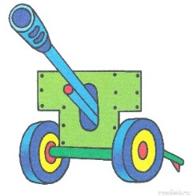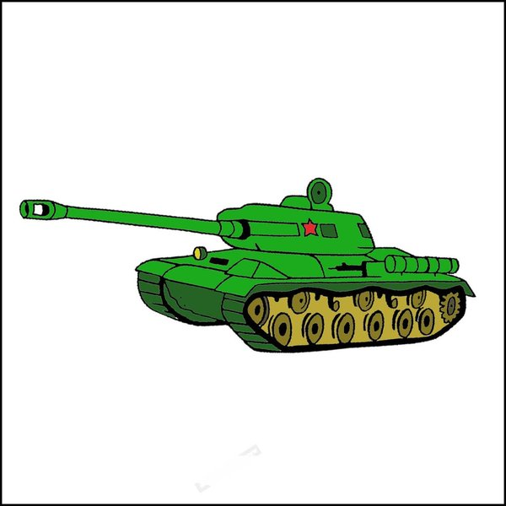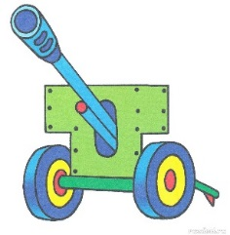

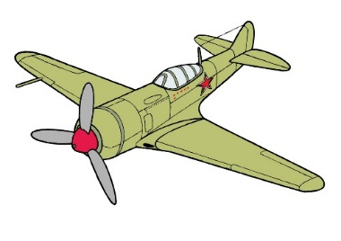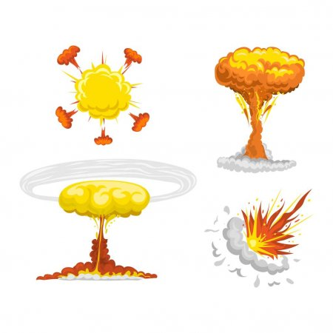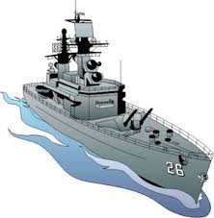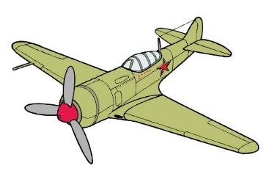

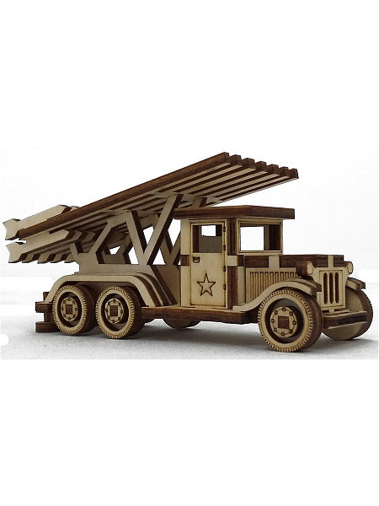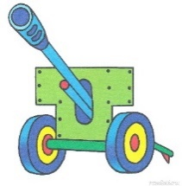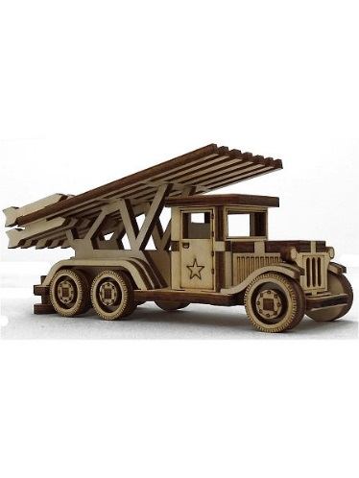

Графический диктант «Танк» (развитие произвольности)

Для выполнения этого упражнения нужны тетрадный лист в крупную клетку и простой карандаш. На листе поставьте точку, отступив 3 клетки от верхнего края и 3 от левого края листа.

**Инструкция для детей:** Поставь карандаш на точку. 3 клетки вправо, 1 – вверх, 3 вправо, 3 вниз, 4 вправо, 2 вниз, 1 влево, 1 вниз, 8влево, 1 вверх, 1 влево, 2 вверх, 3 вправо, 1 вверх, 3 влево, 1 вверх.